ASSUNTO :. INDICO PARA QUE O DEPARTAMENTO COMPETENTE, QUE SEJA REALIZADO REPAROS URGENTES NA MALHA ASFALTICA DA RUA MARIA MILANI BONALDO, NO JARDIM SBEGHEN.

DESPACHO:.

SALA DAS SESSÕES ____/____/_____

PRESIDENTE DA MESA

INDICAÇÃO Nº , DE 2018

SENHOR PRESIDENTE,
SENHORES VEREADORES,

INDICO ao Exmo Senhor Prefeito Municipal para que o departamento competente, que seja realizado reparos urgentes na malha asfáltica da Rua Maria Milani Bonaldo, no Jardim Sbeghen.
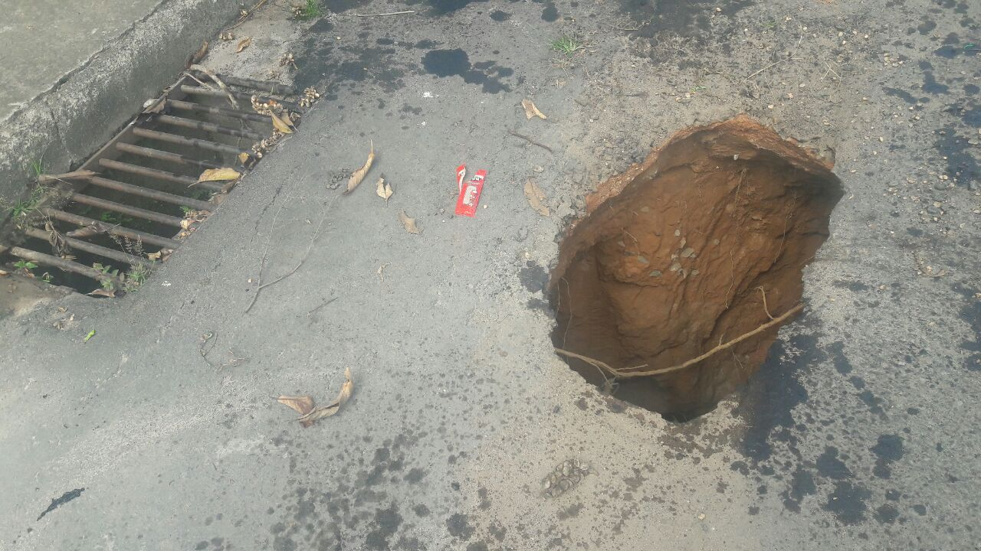

SALA DAS SESSÕES “VEREADOR SANTO RÓTOLLI”, aos 27 de março de 2018.

VEREADOR LUIS ROBERTO TAVARES

